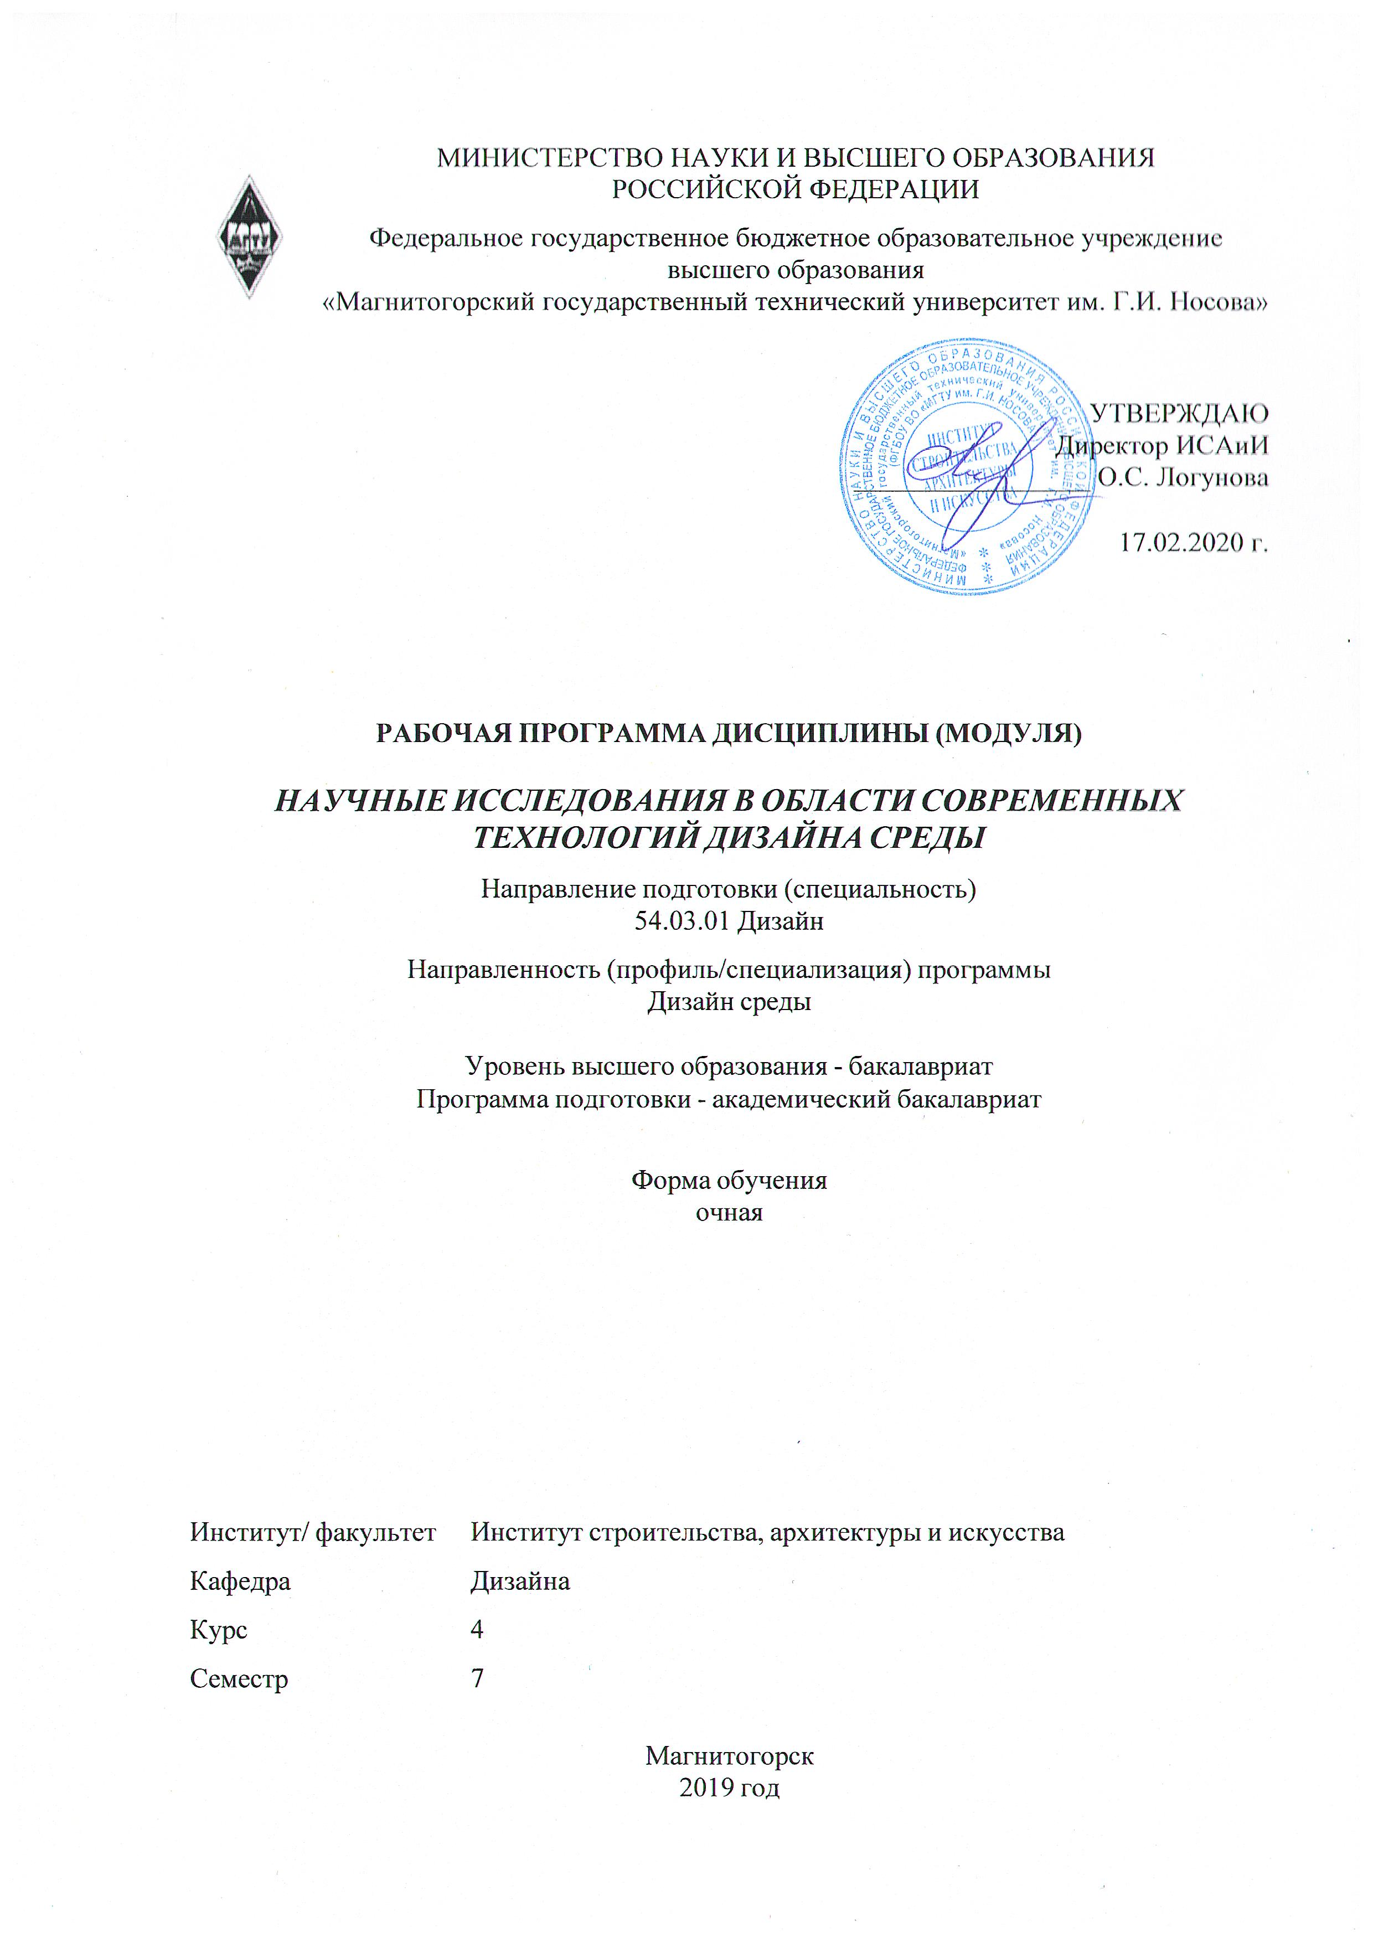
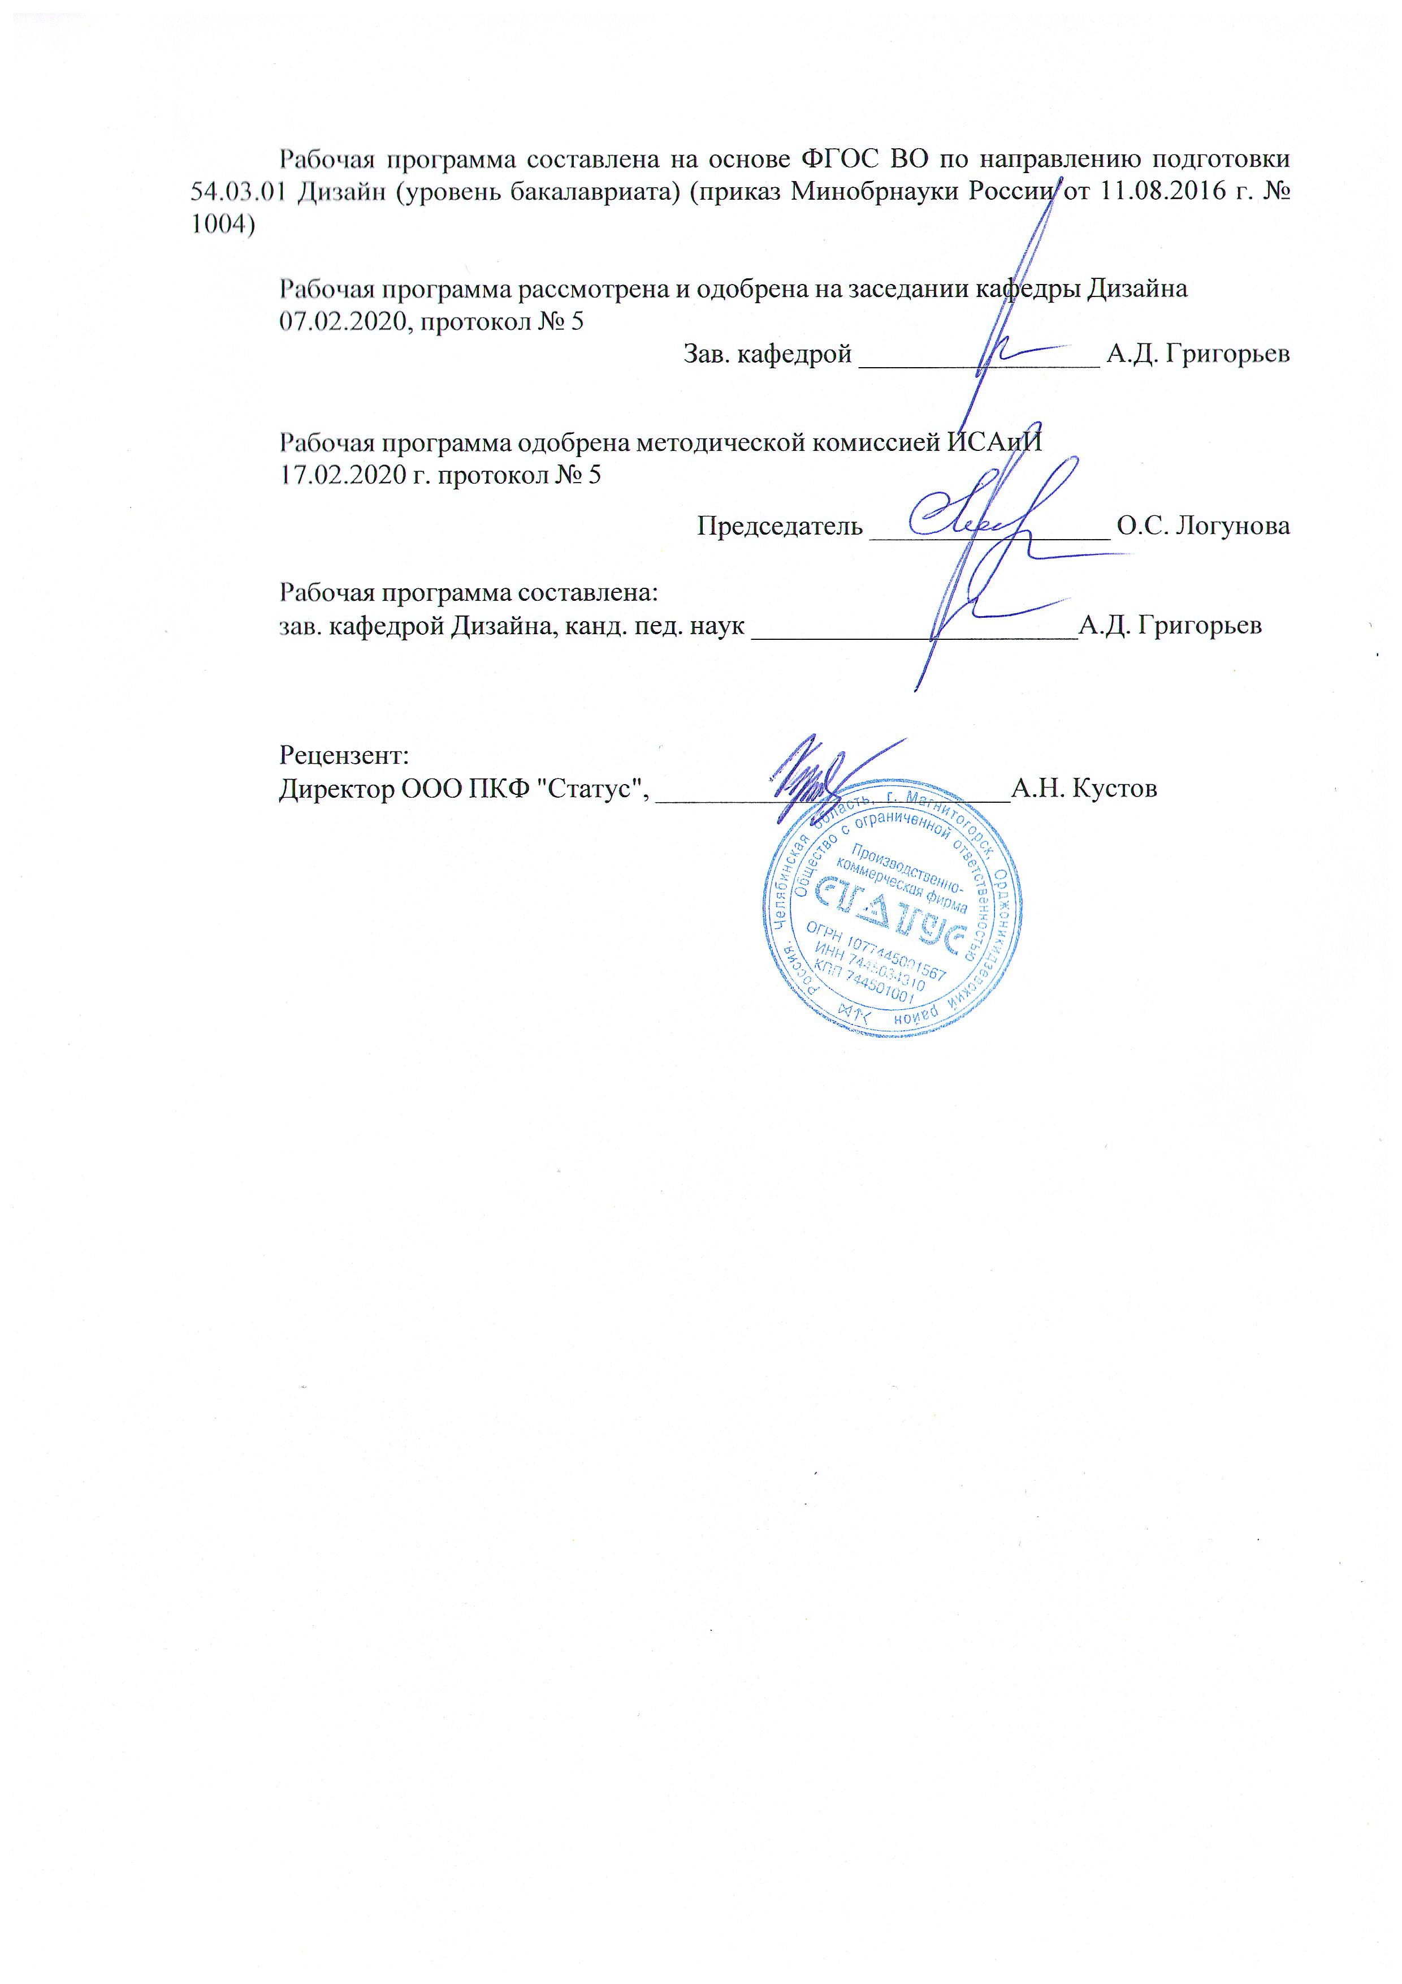

1 Цели освоения дисциплины (модуля)
Целями освоения дисциплины (модуля) «Научные исследования в области современных технологий дизайна среды» являются:
подготовка студентов в соответствии с требованиями ФГОС ВО;
подготовка студента к решению профессиональных задач в соответствии с профильной специальностью и будущей профессиональной деятельностью;
Цели курса обусловлены стратегией развития современного общества и образования на основе знаний и высокоэффективных технологий, что объективно требует внесения значительных корректив в педагогическую теорию и практику, активизации по-иска новых моделей образования, направленных на повышение уровня квалификации и профессионализма будущих педагогов:
• сформировать у студентов готовность к проведению самостоятельных изысканий в области современных технологий дизайна среды;
• познакомить студентов с научными методами исследования, принятыми в методологии дизайн – проектирования;
• ознакомить студентов с современными технологиями проектирования и организации среды;
• развить способности к восприятию информации, ее анализу и обобщению, применению в области средового проектирования;
• научить студентов последовательности изложения научных исследований и правильному оформлению полученных результатов;
• сформировать умение осуществлять объективную самооценку собственной научно-исследовательской деятельности;
• сформировать умение публичной защиты результатов своей научно-исследовательской деятельности.
• содействие становлению специальной профессиональной компетентности, определяющей готовность и способность решать профессиональные задачи применения информационно-коммуникационных технологий.

Основными задачами профессиональной подготовки в рамках данной дисциплины являются:
• Знание основных понятий современных дизайнерских технологий, задач дизайна среды;
• Умение анализировать средовую ситуацию в контексте применения современных технологий дизайна среды. Умение выявлять структурные и семантические проблемы, ставить задачи по их решению и находить способы решения;
• владение практическими навыками работы в графических редакторах и программах 3D-моделирования в рамках архитектурно-дизайнерских проектных за-дач;
• развитие творческого потенциала, необходимого для дальнейшего самообучения, саморазвития и самореализации в условиях развития и совершенствования современных средств информационных и коммуникационных технологий.

2 Место дисциплины (модуля) в структуре образовательной программы
Дисциплина Научные исследования в области современных технологий дизайна среды входит в вариативную часть учебного плана образовательной программы.
Для изучения дисциплины необходимы знания (умения, владения), сформированные в результате изучения дисциплин/ практик:
Компьютерные технологии в дизайне среды
Оборудование и благоустройство средовых объектов и систем
Основы стилеобразования в дизайне

Проектирование торгового оборудования
Проектная деятельность
Информационные технологии в дизайне среды
Основы производственного мастерства
Производственная - практика по получению профессиональных умений и опыта профессиональной деятельности
Знания (умения, владения), полученные при изучении данной дисциплины будут необходимы для изучения дисциплин/практик:
Проектная деятельность
Научные исследования в области ландшафтного дизайна
Подготовка к защите и защита выпускной квалификационной работы
Подготовка к сдаче и сдача государственного экзамена
Производственная – преддипломная практика
Оборудование и благоустройство средовых объектов и систем
Компьютерные технологии в дизайне среды
3 Компетенции обучающегося, формируемые в результате освоения
дисциплины (модуля) и планируемые результаты обучения
В результате освоения дисциплины (модуля) «Научные исследования в области современных технологий дизайна среды» обучающийся должен обладать следующими компетенциями:
Структурный  элемент  компетенции | Планируемые результаты обучения
ОПК-7 способностью осуществлять поиск, хранение, обработку и анализ информации из различных источников и баз данных, представлять ее в требуемом формате с использованием информационных, компьютерных и сетевых технологий
Знать | Содержание и источники предпроектной информации, методы ее сбора и анализа, возможности расширенного поиска информации.
Уметь | Собирать, анализировать информацию, генерировать идею и последовательно развивать ее в проектировании и разрабатывать на ее основе объекты средового дизайна.
Владеть | Навыками самостоятельного поиска информации, ее структурирования и выявления пробелов, требующих заполнения, навыками решения средовых задач на основе собранной информации.
ПК-12 способностью применять методы научных исследований при создании дизайн- проектов и обосновывать новизну собственных концептуальных решений
Знать | Основные требования строительно-архитектурных стандартов, предметную область всех дисциплин, связанных с градостроительной теорией и практикой, основные тенденции развития науки и техники.

Уметь | Формулировать и решать задачи, возникающие в ходе исследовательской деятельности и требующие профессиональных знаний; выбирать необходимые методы исследований; обрабатывать полученные результаты, анализировать и осмысливать их с учетом данных специальной литературы; определять перспективные направления научных исследований в предметной сфере профессиональной деятельности, состав исследовательских работ, определяющие их факторы; адаптировать современные достижения науки и наукоёмких технологий к образовательному и самообразовательному процессу.
Владеть | Принципами средового проектирования, инструментарием проектирования, всей связанной информацией в этой и соседних областях знания.

 | 4. Структура, объём и содержание дисциплины (модуля)
Общая трудоемкость дисциплины составляет 2 зачетных единиц 72 акад. часов, в том числе:
– контактная работа – 55 акад. часов:
– аудиторная – 54 акад. часов;
– внеаудиторная – 1 акад. часов
– самостоятельная работа – 17 акад. часов;

Форма аттестации - зачет 35.7 акад. часов
Раздел/ тема  дисциплины |  | Семестр | Аудиторная  контактная работа  (в акад. часах) |  |  | Самостоятельная работа студента | Вид самостоятельной  работы | Форма текущего контроля успеваемости и  промежуточной аттестации | Код компетенции
 |  | Семестр | Лек. | лаб.  зан. | практ. зан.
1. Цели и виды научных исследований в области современных технологий дизайна среды.
1.1 Основные принципы и понятия научного исследования. |  | 7 | 2 |  | 4 |  | Повторение теоретического материала, обозначенного на лекциях. | Выступление с докладом, опрос, практическая работа. | ОПК-7, ПК-12
1.2 Цели и задачи научных исследований в области современных технологий дизайна среды. |  | 7 | 2 |  | 4 |  | Повторение теоретического материала, обозначенного на лекциях. | Выступление с докладом, опрос, практическая работа. | ОПК-7, ПК-12
1.3 Виды научных исследований в области современных технологий дизайна среды. |  | 7 | 2 |  | 4 |  | Закрепление теоретического материала в процессе выполнения практического задания. | Выступление с докладом, опрос, практическая работа. | ОПК-7, ПК-12
1.4 Сбор и классификация информации по объектам современных технологий дизайна среды. |  | 7 | 2 |  | 4 |  | Закрепление теоретического материала в процессе выполнения практического задания. | Выступление с докладом, опрос, практическая работа. | ОПК-7, ПК-12
Итого по разделу |  |  | 8 |  | 16
2. Методология и структура научных исследований в области дизайна среды.
2.1 Структура научных исследований в области современных технологий дизайна среды |  | 7 | 2 |  | 2 |  | Повторение теоретического материала, обозначенного на лекциях. | Доклад по теме, практическая работа. | ОПК-7, ПК-12
2.2 Выбор методов исследования в зависимости от цели и предмета исследования. |  | 7 | 2 |  | 2 |  | Повторение теоретического материала, обозначенного на лекциях. | Доклад по теме, практическая работа. | ОПК-7, ПК-12
2.3 Работа с различными источниками научной информации. |  | 7 | 2 |  |  | 1 | Закрепление теоретического материала в процессе выполнения практического задания. | Доклад по теме, практическая работа. | ОПК-7, ПК-12
2.4 Методика исследования объектов среды и их описание. |  | 7 | 2 |  |  |  | Закрепление теоретического материала в процессе выполнения практического задания. | Доклад по теме, практическая работа. | ОПК-7, ПК-12
Итого по разделу |  |  | 8 |  | 4 | 1
3. Оформление научной работы и подготовка к защите.
3.1 Работа над рукописью, правила цитирования. |  | 7 | 2 |  | 4 | 4 | Повторение теоретического материала, обозначенного на лекциях. | Практическая работа. | ОПК-7, ПК-12
3.2 Работа над рукописью, подготовка иллюстраций. |  | 7 |  |  | 4 | 4 | Повторение теоретического материала, обозначенного на лекциях. | Практическая работа. | ОПК-7, ПК-12
3.3 Работа над рукописью, верстка. |  | 7 |  |  | 4 | 4 | Закрепление теоретического материала в процессе выполнения практического задания. | Практическая работа. | ОПК-7, ПК-12
3.4 Подготовка научно-исследовательской работы к защите. |  | 7 |  |  | 4 | 4 | Закрепление теоретического материала в процессе выполнения практического задания. | Практическая работа. | ОПК-7, ПК-12
Итого по разделу |  |  | 2 |  | 16 | 16
Итого за семестр |  |  | 18 |  | 36 | 17 |  | зачёт
Итого по дисциплине |  |  | 18 |  | 36 | 17 |  | зачет | ОПК-7,ПК-12

5 Образовательные технологии
1. Педагогические технологии на основе активизации и интенсификации деятельности обучающихся:
1.1 Игровые технологии
1.2 Технология современного проектного обучения: разбор конкретных ситуаций (case study)
1.3 Интерактивные технологии: технология проведения дискуссий, технология «Дебаты», тренинговые технологии;

2. Педагогические технологии на основе эффективности управления:
2.1 Технология коммуникативного обучения

3. Информационно-коммуникативные технологии:
3.1 Технологии применения средств ИКТ;
3.2 Технологии использования интернета;
3.3.Технологии компьютерного урока.

6 Учебно-методическое обеспечение самостоятельной работы обучающихся
Примерная структура и содержание раздела:
По дисциплине «Научные исследования в области современных технологий дизайна среды» предусмотрена аудиторная и внеаудиторная самостоятельная работа обучающихся.
Аудиторная самостоятельная работа студентов предполагает изучение средств презентации мультимедийного продукта и выполнение практических работ.

Примерные аудиторные практические работы (АПР):
Раздел 1 «Введение в предмет».
АПР №1 «Понятия «Научное исследование» и «Современные технологии в дизайне среды». Современные и традиционные технологии проектирования среды
1. Рассмотреть традиционные и современные технологии дизайнерского проектирования среды. Изучить примеры. Найти в сети Интернет собственные примеры в графических и видео файлах. Изучить принципы научных исследований в дизайне.

АПР №2 «Цели и задачи научных исследований в области современных технологий дизайна среды».
- Изучить цели и задачи научных исследований в дизайна среды.
- Рассмотреть особенности задач научных исследований в области современных технологий дизайна среды.
- На примере объекта среды сформулировать цель и задачи научного исследования.

АПР №3 «Виды научных исследований в области современных технологий дизайна среды».
- Изучить виды научных исследований в области дизайна среды.
- Рассмотреть особенности научных исследований в области современных технологий дизайна среды.

АПР №4 «Сбор и классификация информации по объектам современных технологий дизайна среды».
- Рассмотреть виды информации в области дизайна среды.
- Осуществить поиск и систематизацию информации в области современных технологий дизайна среды.
- Произвести классификацию информации на примере выбранного объекта среды.

Раздел 2 «Методология и структура научных исследований в области дизайна среды.».

АПР №5 «Структура научных исследований в области современных технологий дизайна среды».
- Изучить принципы осуществления научных исследований.
- Рассмотреть особенности ведения научных исследований в области современных технологий дизайна среды.

АПР №6 «Выбор методов исследования в зависимости от цели и предмета исследования.».
- Изучить методы исследования в области современных технологий дизайна среды.
- Рассмотреть и отобрать методы научного исследования выбранного объекта .

АПР №7 «Работа с различными источниками научной информации».
- Изучить виды источников информации для научных исследований в области дизайна среды.
- Осуществить работу с различными источниками научной информации.

АПР №8 «Методика исследования объектов среды и их описание».
- Изучить методику научных исследований в области дизайна среды.
- Разработать методы научных исследований в области современных технологий дизайна среды для выбранного объекта среды.

Раздел 3 «Оформление научной работы и подготовка к защите».
АПР №9 «Работа над рукописью, правила цитирования.».
- Выполнить рукопись научного исследования в области современных технологий дизайна среды.
- Проверить текст на соблюдения процентного соотношения авторского и заимствованного текста (система «Антиплагиат»).

АПР № 10 «Работа над рукописью, подготовка иллюстраций».
- Создать графическую часть пояснительной записки научного исследования.
- Разместить графические изображения в тексте рукописи согласно правилам оформления.

АПР №11 «Работа над рукописью, верстка».
- Сверстать текст, графические изображения, ссылки, гиперссылки, источники информации и пр. согласно правилам оформления научного исследования.

АПР №12 «Подготовка научно-исследовательской работы к защите».
- Разработать текст доклада научного исследования
- Разработать презентацию научного исследования, сопровождающую доклад.

Примерные индивидуальные домашние задания (ИДЗ):

ИДЗ №1 «Работа с различными источниками научной информации».
      - Самостоятельная работа с различными источниками информации для осуществления научного исследования в области современных технологий дизайна среды.

ИДЗ №2 «Работа над рукописью, правила цитирования».
            - Самостоятельная работа над рукописью и цитатами из различных источников.

ИДЗ №3 «Работа над рукописью, подготовка иллюстраций».
- Самостоятельно найти или создать графические изображения сопровождающие текст научного исследования.

ИДЗ №4 «Работа над рукописью, верстка»
- Самостоятельно сверстать текст научного исследования.

ИДЗ №5 «Подготовка научно-исследовательской работы к защите».
- Самостоятельно осуществить репетицию защиты научного исследования.

7 Оценочные средства для проведения промежуточной аттестации
Структурный элемент компетенции | Планируемые результатыа обучения | Оценочные средства
ОПК-7 – способностью осуществлять поиск, хранение, обработку и анализ информации из различных источников и баз данных, представлять ее в требуемом формате с использованием информационных, компьютерных и сетевых технологий
Знать | -приемы поиска, хранения, обработки и анализа информации из различных источников и баз данных о тенденциях развития современных технологий дизайна среды;  - приемы предоставления информации в требуемом формате с использованием информационных, компьютерных и сетевых технологий; | Теоретические вопросы:  - Цели и задачи научных исследований в области современных технологий дизайна среды.  - Виды научных исследований в области современных технологий дизайна среды.  Работа с библиографическими источниками: научные публикации, каталоги и буклеты мебельных центров или фабрик, электронные каталоги интернет-магазинов и т.д.  - Предметы среды, сбор и классификация.  - Посещение виртуальных музеев, сбор информации в сети Интернет, сбор статистических данных, личный осмотр.  5. Структура научных исследований в области формообразования среды. Определение понятийного аппарата, формулирование научной проблемы и гипотезы.
Уметь | - осуществлять поиск, хранение, обработку и анализ информации из различных источников и баз данных о тенденциях развития современных технологий дизайна среды;  -представлять ее в требуемом формате с использованием информационных, компьютерных и сетевых технологи. | Практические задания;  АПР №1 «Понятия «Научное исследование» и «Современные технологии в дизайне среды». Современные и традиционные технологии проектирования среды  1. Рассмотреть традиционные и современные технологии дизайнерского проектирования среды. Изучить примеры. Найти в сети Интернет собственные примеры в графических и видео файлах. Изучить принципы научных исследований в дизайне.  АПР №2 «Цели и задачи научных исследований в области современных технологий дизайна среды».  1. Изучить цели и задачи научных исследований в дизайна среды.  2. Рассмотреть особенности задач научных исследований в области современных технологий дизайна среды.  3. На примере объекта среды сформулировать цель и задачи научного исследования.  АПР №3 «Виды научных исследований в области современных технологий дизайна среды».  1. Изучить виды научных исследований в области дизайна среды.  2. Рассмотреть особенности научных исследований в области современных технологий дизайна среды.
Владеть | -способностью осуществлять поиск, хранение, обработку и анализ информации из различных источников и баз данных о тенденциях развития современных технологий дизайна среды;  -способностью представлять ее в требуемом формате с использованием информационных, компьютерных и сетевых технологий; | Практические задания;  АПР №4 «Сбор и классификация информации по объектам современных технологий дизайна среды».  1. Рассмотреть виды информации в области дизайна среды.  2. Осуществить поиск и систематизацию информации в области современных технологий дизайна среды.  3. Произвести классификацию информации на примере выбранного объекта среды.
ПК-12 – способностью применять методы научных исследований при создании дизайн-проектов и обосновывать новизну собственных концептуальных решений
Знать | - методы научных исследований процесса создания дизайн-проектов и значение новизны концептуальных решений; | Теоретические вопросы:  - Выбор методов исследования в зависимости от цели и предмета исследования  - Работа с различными источниками научной информации; монографии, учебники и учебные пособия, журналы и материалы конференций, методические материалы, проекты.  - Современные методики исследования предметов среды и их описание.  - Выбор критериев для анализа и оценки отдельных предметов среды или их комплексов.  - Работа над рукописью, правила цитирования.  - Форматирование текста.  - Методика исследования предметов среды и их описание.  Выбор критериев для анализа и оценки отдельных предметов среды или их комплексов.  8. Работа над рукописью, подготовка иллюстраций.  9. Работа над рукописью, верстка.  10. Подготовка научно-исследовательской работы к защите. Написание текста выступления, выполнение презентации
Уметь | - применять методы научных исследований процесса создания дизайн-проектов и обосновывать новизну собственных концептуальных суждений | Практическое задание:  АПР №5 «Структура научных исследований в области современных технологий дизайна среды».  - Изучить принципы осуществления научных исследований.  - Рассмотреть особенности ведения научных исследований в области современных технологий дизайна среды.  АПР №6 «Выбор методов исследования в зависимости от цели и предмета исследования.».  - Изучить методы исследования в области современных технологий дизайна среды.  - Рассмотреть и отобрать методы научного исследования выбранного объекта .  АПР №7 «Работа с различными источниками научной информации».  - Изучить виды источников информации для научных исследований в области дизайна среды.  - Осуществить работу с различными источниками научной информации.  АПР №8 «Методика исследования объектов среды и их описание».  - Изучить методику научных исследований в области дизайна среды.  - Разработать методы научных исследований в области современных технологий дизайна среды для выбранного объекта среды.
Владеть | - способностью применять методы научных исследований процесса создания дизайн-проектов и обосновывать новизну собственных концептуальных суждений | Практические работы  АПР №9 «Работа над рукописью, правила цитирования.».  - Выполнить рукопись научного исследования в области современных технологий дизайна среды.  - Проверить текст на соблюдения процентного соотношения авторского и заимствованного текста (система «Антиплагиат»).  АПР № 10 «Работа над рукописью, подготовка иллюстраций».  - Создать графическую часть пояснительной записки научного исследования.  - Разместить графические изображения в тексте рукописи согласно правилам оформления.  АПР №11 «Работа над рукописью, верстка».  - Сверстать текст, графические изображения, ссылки, гиперссылки, источники информации и пр. согласно правилам оформления научного исследования.  АПР №12 «Подготовка научно-исследовательской работы к защите».  - Разработать текст доклада научного исследования  Разработать презентацию научного исследования, сопровождающую доклад.

Перечень тем научно-исследовательских работ в области городской среды:

1. Проблема формирования облика городской среды в районах города. «Сталинский неоклассицизм» на примере города Магнитогорска.
2. Проблема формирования облика городской среды в районах города. Анализ послевоенной малоэтажной застройки, т. н. «немецких кварталов» на примере города Магнитогорска.
3. Проблема формирования облика городской среды в районах города. Анализ принципов градостроительного проектирования в период панельного малоэтажного строительства 50-60-х гг. на примере города Магнитогорска.
4. Проблема формирования облика городской среды в районах города. Анализ структуры городской среды районов многоэтажной застройки 60-80 гг. на примере города Магнитогорска.
5. Проблема формирования облика городской среды в районах города. Анализ принципов формирования городской среды в районах современной (21 в.) высокоэтажной застройки на примере города Магнитогорска.

Методические рекомендации по написанию и защите научно-исследовательских работ в приложении.

Критерии оценки научно-исследовательских работ студентов:
– на оценку «отлично» – студент должен показать высокий уровень знаний не только на уровне воспроизведения и объяснения информации, но и интеллектуальные навыки изложения проблем, нахождения уникальных ответов к проблемам, оценки и вынесения критических суждений в области графического дизайна;
– на оценку «хорошо» – студент должен показать знания не только на уровне воспроизведения и объяснения информации, но и интеллектуальные навыки изложения решения проблем, нахождения уникальных ответов на поставленные вопросы в области графического дизайна;
– на оценку «удовлетворительно» – студент должен показать знания на уровне воспроизведения и объяснения информации, интеллектуальные навыки изложения ответов на заданную тему;
– на оценку «неудовлетворительно» – студент не может показать знания на уровне воспроизведения и объяснения информации, не может изложить в письменном виде ответы на заданную тему.

8 Учебно-методическое и информационное обеспечение дисциплины (модуля)
а) Основная литература:
1. Григорьев А.Д., Жданова Н.С., Усатая Т.В. Чернышова Э.П., Эстетика компьютерного искусства, Магнитогорск: МГТУ, 2015 – 324 с.
2. Жданова Н.С. «Визуальное восприятие в дизайне и цифровом искусстве», Магнитогорск: МГТУ, 2015 – 286 с.
- Жданова Н.С. Электронный учебно-методический комплекс «Теория и история дизайна». М.: ИНИПИ РАО №50201450479 от 11.06.2014 Свидетельство о регистрации электронного ресурса №20201 от 11.06.2014
- Цифровые технологии в дизайне. История, теория, практика : учебник и практикум для вузов / А. Н. Лаврентьев [и др.] ; под редакцией А. Н. Лаврентьева. — 2-е изд., испр. и доп. — Москва : Издательство Юрайт, 2020. — 208 с. — (Высшее образование). — ISBN 978-5-534-07962-3. — Текст : электронный // ЭБС Юрайт [сайт]. — URL: https://urait.ru/bcode/454519 (дата обращения: 02.11.2020).

б) Дополнительная литература:
- Ткаченко, О. Н. Дизайн и рекламные технологии: учебное пособие / Ткаченко О. Н.; под ред. Дмитриевой Л. М. - Москва : Магистр, НИЦ ИНФРА-М, 2019. - 176 с. - (Бакалавриат). - ISBN 978-5-9776-0288-4. - Текст : электронный. - URL: https://znanium.com/catalog/product/994302 (дата обращения: 02.11.2020). – Режим доступа: по подписке.
- Рачков, М. Ю. История науки и техники : учебник для вузов / М. Ю. Рачков. — 2-е изд., испр. и доп. — Москва : Издательство Юрайт, 2020. — 284 с. — (Высшее образование). — ISBN 978-5-534-12658-7. — Текст : электронный // ЭБС Юрайт [сайт]. — URL: https://urait.ru/bcode/447955 (дата обращения: 02.11.2020).

в) Методические указания:
- Жданов А. А. Организация научных исследований студентов в области формообразования мебели [Электронный ресурс] : учебно-методическое пособие / А. А. Жданов, Н. С. Жданова ; МГТУ. - Магнитогорск: МГТУ, 2017. - 1 электрон. опт. диск (CD-ROM). - Режим доступа: https://magtu.informsystema.ru/uploader/fileUpload?name=2959.pdf&show=dcatalogues/1/1134849/2959.pdf&view=true. - Макрообъект.
- Жданова, Н.С. Электронный учебно-методический комплекс «Теория и история дизайна». М.: ИНИПИ РАО №50201450479 от 11.06.2014 Свидетельство о регистрации электронного ресурса №20201 от 11.06.2014.
- Жданова Н.С. Электронный учебно-методический комплекс «Основы дизайна». М.: ВНТЦИ. – №50201000990 от 08.06.2010.
- Жданова, Н.С. Основы дизайна и проектно-графического моделирования [Текст]: учеб.-метод. пособие / Н.С. Жданова. – Магнитогорск: МаГУ, 2013. – 189 с.
- Дизайн.История, современность, перспективы. /Под ред. И.В. Голубятникова. М.: Аванта +, 2011 -224 с.
- Жданова Н.С. Электронный учебно-методический комплекс «Основы дизайна». М.: ВНТЦИ. – №50201000990 от 08.06.2010.
- Рунге, В.Ф. Основы теории и методологии дизайна [Текст]: учеб. пособие / В.Ф. Рунге. – М.: МЗ-Пресс, 2005. – 363 с.
г) Программное обеспечение и Интернет-ресурсы:
Программное обеспечение
 | Наименование ПО | № договора | Срок действия лицензии
 | MS Windows 7 Professional(для классов) | Д-1227-18 от 08.10.2018 | 11.10.2021
 | MS Office 2007 Professional | № 135 от 17.09.2007 | бессрочно
 | 7Zip | свободно распространяемое ПО | бессрочно
 | Adobe Photoshop CS 5 Academic Edition | К-113-11 от 11.04.2011 | бессрочно
 | CorelDraw 2017 Academic Edition | Д-504-18 от 25.04.2018 | бессрочно
Профессиональные базы данных и информационные справочные системы
 | Название курса |  | Ссылка
 | Международная справочная система «Полпред» polpred.com отрасль «Образование, наука» |  | URL: http://education.polpred.com/
 | Национальная информационно-аналитическая система – Российский индекс научного цитирования (РИНЦ) |  | URL: https://elibrary.ru/project_risc.asp
 | Поисковая система Академия Google (Google Scholar) |  | URL: https://scholar.google.ru/
 | Информационная система - Единое окно доступа к информационным ресурсам |  | URL: http://window.edu.ru/
9 Материально-техническое обеспечение дисциплины (модуля)
Материально-техническое обеспечение дисциплины включает:
Лекционная аудитория: мультимедийные средства хранения, передачи и представления информации.

